
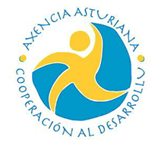

Sánchez Calvo, 2 Daniel Cerra, 1 Llano Ponte, 11
33402 Avilés 33212 Gijón 33011 Oviedo
Tf. 985563505 Tf. 985301186 Tf. 985116958
Fax 985565604 Fax 985300298 Fax 985116873

PETICIÓN DE SOLICITUD DE ACTIVIDAD
2011

“EDUCACIÓN, ¿Antídoto de la Pobreza y la Exclusión Social?”

CENTRO / TELEFONO:________________________________

LOCALIDAD:_______________________________________

PERSONA DE CONTACTO:_____________________________

Curso/Grupo | Nº. de Alumnos/as | Sesión | Dia | Hora
 |  | 1ª
 |  | 2ª
 |  | 1ª
 |  | 2ª
 |  | 1ª
 |  | 2ª
 |  | 1ª
 |  | 2ª
 |  | 1ª
 |  | 2ª
 |  | 1ª
 |  | 2ª
 |  | 1ª
 |  | 2ª
 |  | 1ª
 |  | 2ª

Firma: Sello del Centro:

